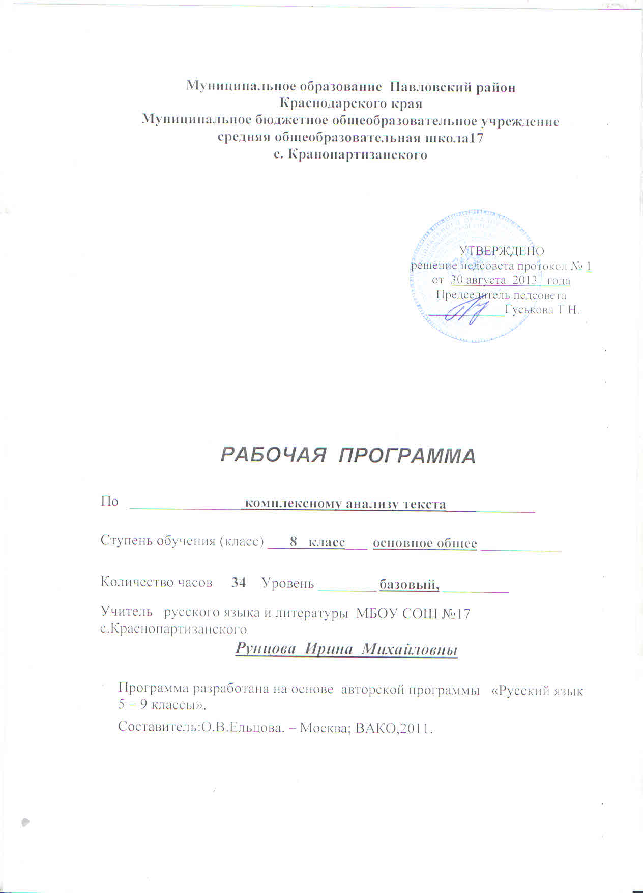

Пояснительная записка
Программа разработана на основе авторской программы «Русский язык 5 – 9 классы».
Составитель:О.В.Ельцова. – Москва; ВАКО,2011.

Главная цель программы предпрофильного курса «Комплексный анализ текста» - раскрыть перед учащимися сложность, глубину и радость человеческого общения.
Задачи:
- формирование и закрепление навыков групповой коммуникации с акцентом на позитивную мотивацию поведения;
- формирование устойчивой положительной самооценки у школьников через внешнюю положительную оценку со стороны старших.
Для решения данных задач предусмотрено использование различных форм урока – беседа, диспут, тестирование, игра. Благодаря этому учащиеся не только быстрее усвоят обязательные правила вежливости, но и приучатся к большей самостоятельности в поступках и мыслях, получат трудовые навыки.
Для того, чтобы воплотить идею данного предпрофильного курса, предлагается для изучения определённый круг вопросов:
- этикет как правила речевого обучения;
- практическая значимость культуры речи в профессиональной деятельности человека;
- негативный речевой этикет;
- этикетные формы обращения, приветствия и др.;
- вербальные и невербальные средства общения;
- диалог и дискуссия;
- особенности национального и кубанского речевого этикета.
Причина составления рабочей программы 2 вида заключается в несовпадении количества часов по БУП школы и авторской программе.

Таблица тематического распределения количества часов

№  п/п | Разделы, темы | Количество часов
 |  | Авторская программа Николаевской Е.Л. | Рабочая программа  9 класс
1. | Фатическое (контактоустанавливающее) общение | 5 | 5
2. | Конативная (обращённая к адресату) функция речевого этикета | 10 | 4
3. | Жанры речевого этикета | 6 | 3
4. | Регулирующая функция речевого этикета | 8 | 3
5. | Речевой практикум | 5 | 2
 | Всего | 34 | 17

СОДЕРЖАНИЕ ОБУЧЕНИЯ КУРСА
Фатическое (контактоустанавливающее) общение (5 часов)
Речевой этикет как правила речевого общения.
Культура поведения, культура речи, речевой этикет.
Культура речи и профессионализм.
Профессионально-коммуникативная компетентность.
Негативный речевой этикет.
Конативная (обращённая к адресату) функция речевого этикета (4 часа)
Речевая ситуация и употребление этикетных формул обращения, приветствия, благодарности, поздравления, приглашения и т.п.
Сочувствие, утешение и соболезнование. Этикетные эпитеты.
Интонация, её основные элементы.
Вербальные и невербальные способы общения, рациональное их использование.
Жанры речевого этикета (3 часа)
Речевой этикет в частной и деловой переписке.
Из истории эпистолярного жанра в России.
Зачины и концовки современных писем, обращения к адресату, письменные формы поздравления, приглашения, приветствия и т.п.
Регулирующая функция речевого этикета (3 часа)
Умение строить диалог, дискуссию.
Как совладать со своими нервами.
Общение с зарубежной аудиторией и соблюдение норм этикета данной страны.
Речевой практикум (2 часа)
Разыгрывание речевых ситуаций.

Требования к уровню подготовки учащихся
Овладение формулами речевого этикета, формирование умения их использовать в различных речевых ситуациях, а значит, организовывать эффективное общение – вот основные задачи данной программы. Учащиеся теоретические сведения, полученные в результате обучения, подкрепляют практическими занятиями, моделируют речевые ситуации с последующей рефлексией. Всё это помогает в обучении и воспитании школьников.

УЧЕБНО– МЕТОДИЧЕСКОЕ ОБЕСПЕЧЕНИЕ
Учебно-методическая литература
1. В.В.Соколова. Культура речи. Культура общения. М.,Просвещение, 1995 г.
2. Д.Льюис. Тренинг эффективного общения. Эксмо – Пресс, 2002 г.
3. С.И.Львова. Язык в речевом общении. М., 1992 г.
4. Д.Э.Розенталь. Вопросы русского произношения и правописания. М.,1970
5. Л.П.Васильева, И.А.Гангнус. Азбука вежливости. М., Педагогика, 1998 г.

СОГЛАСОВАНО СОГЛАСОВАНО
Протокол заседания заместитель директора по УР
методического объединения ___________/Титенко О.Г./
гуманитарного цикла
от « 29 » августа 2013года № 1
____________/Рунцова И.М./
ТЕМАТИЧЕСКОЕ ПЛАНИРОВАНИЕ КУРСА
«Комплексный анализ текста»

№  п/п | Тема | К-во  час. | дата проведения |  | Используемое оборудование
 |  |  | План. | Факт.
Фатическое (контактоустанавливающее) общение (5)
1 | Речевой этикет как правила речевого общения. | 1 | 06.09
2 | Культура поведения, культура речи, речевой этикет | 1 | 13.09
3 | Культура речи и профессионализм. | 1 | 21.09
4 | Профессионально - коммуникативная компетентность. | 1 | 27.09
5 | Негативный речевой этикет. | 1 | 04.10
Конативная (обращённая к адресату) функция речевого этикета (4)
6 | Речевая ситуация и употребление этикетных формул обращения, приветствия, благодарности, поздравления, приглашения и т.п. | 1 | 11.10
7 | Сочувствие, утешение и соболезнование. Этикетные эпитеты. | 1 | 18.10
8 | Интонация, её основные элементы. | 1 | 25.10
9 | Вербальные и невербальные способы общения, рациональное их использование. | 1 | 01.11
Жанры речевого этикета (3)
10 | Речевой этикет в частной и деловой переписке. | 1 | 15.11
11 | Из истории эпистолярного жанра в России. | 1 | 22.11
12 | Зачины и концовки современных писем, обращения к адресату, письменные формы поздравления, приглашения, приветствия и т.п. | 1 | 29.11
 | Регулирующая функция речевого этикета | 3
13 | Умение строить диалог, дискуссию. | 1 | 06.12
14 | Как совладать со своими нервами. | 1 | 13.12
15 | Общение с зарубежной аудиторией и соблюдение норм этикета данной страны. | 1 | 20.12
 | Речевой практикум | 2
16 | Разыгрывание речевых ситуаций | 1 | 27.12
17 | Урок – консультация по пройденному материалу курса «Комплексный анализ текста» | 1 | 27.12
Итого 17 часов

Список рекомендуемой учебно-методической литературы
- Авторская программа «Русский язык 5 – 9 классы». Составитель:О.В.Ельцова. – Москва; ВАКО,2011.
- М.Т. Баранов, Т.А. Ладыженская, русский язык 8 класс. Научный редактор – акад. РАО Н.М. Шанский.
- Методическое пособие для учителя «Уроки русского языка» 8 кл. под редакцией В.П. Журавлева, Москва , «Просвещение» 2011 г
- А.Б.Малюшкин Тестовые задания для проверки знаний учащихся по русскому языку 8 кл.Москва,Творческий центр «Сфера» 2009г.
- Н.В.Егорова контрольно – измерительные материалы. Русский язык 8 кл.,Москва, «ВАКО» 2011 г.

Согласовано
заместитель директора по УР
______________Титенко О.Г.
«__30_» августа 2013 года

Муниципальное образование Павловский район
Краснодарского края
Муниципальное бюджетное общеобразовательное учреждение
средняя общеобразовательная школа17
с. Кранопартизанского

КАЛЕНДАРНО-ТЕМАТИЧЕСКОЕ
ПЛАНИРОВАНИЕ

по РУССКОМУ ЯЗЫКУ

Класс ___________8_______________

Учитель Рунцова Ирина Михайловна

Количество часов: всего ____102_____ часа; в неделю ____3_____ часа;
Планирование составлено на основе рабочей программы
Рунцовой Ирины Михайловны , утверждённой решением педагогического совета МБОУ СОШ № 17 протокол № 1 от «30» августа 2013 г

ТЕМАТИЧЕСКОЕ ПЛАНИРОВАНИЕ КУРСА «Комплексный анализ текста»
(2-е полугодие, 17 часов)

№  п/п | Тема | К-во  час. | дата проведения |  | Используемое оборудование
 |  |  | План. | Факт.
 | Фатическое (контактоустанавливающее) общение | 5
1 | Речевой этикет как правила речевого общения. | 1
2 | Культура поведения, культура речи, речевой этикет | 1
3 | Культура речи и профессионализм. | 1
4 | Профессионально - коммуникативная компетентность. | 1
5 | Негативный речевой этикет. | 1
 | Конативная (обращённая к адресату) функция речевого этикета | 4
6 | Речевая ситуация и употребление этикетных формул обращения, приветствия, благодарности, поздравления, приглашения и т.п. | 1
7 | Сочувствие, утешение и соболезнование. Этикетные эпитеты. | 1
8 | Интонация, её основные элементы. | 1
9 | Вербальные и невербальные способы общения, рациональное их использование. | 1
 | Жанры речевого этикета | 3
10 | Речевой этикет в частной и деловой переписке. | 1
11 | Из истории эпистолярного жанра в России. | 1
12 | Зачины и концовки современных писем, обращения к адресату, письменные формы поздравления, приглашения, приветствия и т.п. | 1
 | Регулирующая функция речевого этикета | 3
13 | Умение строить диалог, дискуссию. | 1
14 | Как совладать со своими нервами. | 1
15 | Общение с зарубежной аудиторией и соблюдение норм этикета данной страны. | 1
 | Речевой практикум | 2
16 | Разыгрывание речевых ситуаций | 1
17 | Урок – консультация по пройденному материалу курса «Комплексный анализ текста» | 1
Итого 17 часов
Впечатать оборудование!

